سنقدم لكم في هذا الفصل معلومات عن قاعدة البيانات المستخدمة بالمشروع ومعلومات مختصرة بكيفية الربط بين الموقع وقاعدة البيانات.

طبعا لدينا العديد من الجداول سوف نذكر الجداول الأساسية فقط.

اسم قاعدة البيانات estate-hub وفيها الجداول كما موثق في الشكل (1)

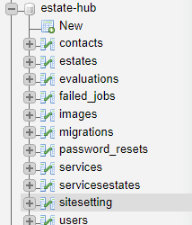

الشكل (1)

من الجداول الأساسية جدول المستخدم يحوي على معلومات مثل اسم المستخدم والبريد ... والخ. كما في الشكل (2)

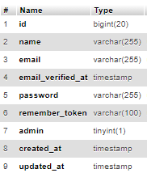

الشكل (2)

طبعا هناك جدول خاص من أجل التواصل مع الموقع كما في الشكل(3)

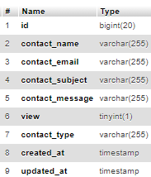

الشكل(3)

أهم جدول في قاعدة البيانات هو جدول العقار فيه المعلومات الكاملة عن العقار مثل السعر ونوع الحالة الاستثمارية الحالية والمتاحة والاتجاه ورقم السجل العقاري وعدد العقارات المجاورة و الخ. كما موضحة الحقول في الشكل (4)

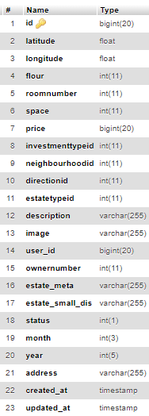

الشكل (4)

ولدينا جدول من أجل تخزين إعدادات الموقع كما موضح التفاصيل في الشكل (5)

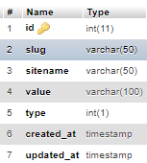

الشكل(5)

لدينا جدول الخدمة يقدم لنا أنواع الخدمة التي يمكن أن تكون مرافقة للعقار كما موضح بالشكل (6)

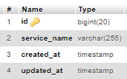

الشكل(6)

ولدينا أيضاً جدول الذي يعطي تفاصيل عن العقار حيث يتم تخزين فيه آراء الزبائن السابقين عن العقار المحدد لكي يتم تقييم مستوى العقار ومعرفة هل العقار يناسبهم للشراء أو الرهن أو الإيجار وهذا شبيه بتقييم الفنادق مثل فندق بنجمتين أو ثلاثة أو أربعة أو حتى خمسة كما موضح بالشكل (7)

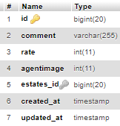

الشكل(7)